A 20 años de la identificación de las tres Madres de Plaza de Mayo que devolvió el mar

Azucena Villaflor de De Vincenti, María Eugenia Ponce de Bianco y Esther Ballestrino de Careaga estuvieron desaparecidas 28 años. Ana Bianco, hija de una de ellas, recuerda su historia y cómo en 2005 las Madres “pudieron vencer al olvido” cuando sus restos fueron identificados por el EAAF.
08/07/2025

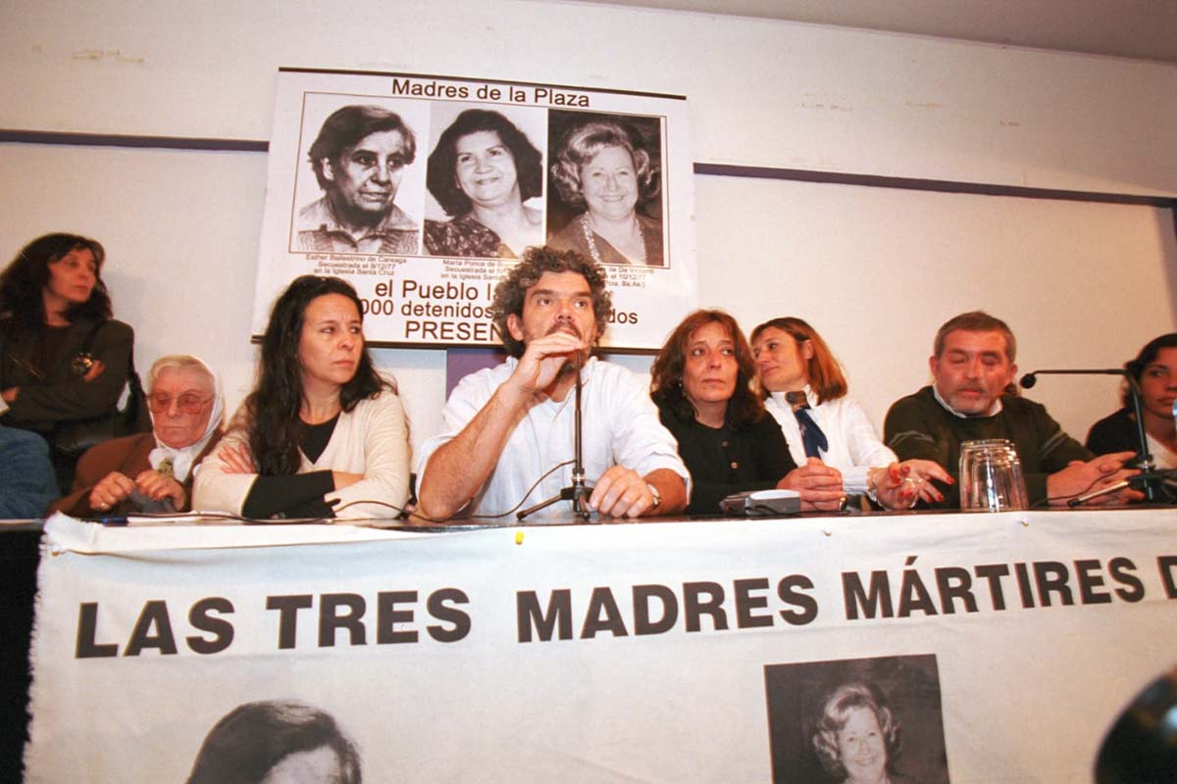
Foto: Gentileza Claudio Herdener

Por: Ana Bianco
“¡Con vida los llevaron, con vida los queremos!”, cantaban siempre ellas. Pero también terminaron siendo víctimas de la última dictadura cívico-militar eclesiástica, como sus hijos. Azucena Villaflor de De Vincenti, María Eugenia Ponce de Bianco y Esther Ballestrino de Careaga, madres integrantes del grupo de la Iglesia de la Santa Cruz, habían sido secuestradas entre los días 8 y 10 de diciembre de 1977. Fueron arrojadas al mar en los llamados “vuelos de la muerte” el día 14. Sus cuerpos, como los de otras 4 víctimas más, aparecieron pocos días después en las costas de los balnearios de Santa Teresita y Mar del Tuyú y fueron inmediatamente enterrados en tumbas individuales como “NN” sin ser identificados en el cementerio de General Lavalle. Los médicos policiales que examinaron los cuerpos dictaminaron que la causa de esas muertes fue «el choque contra objetos duros desde gran altura».
Ya en esa época circulaba el rumor de que en la costa bonaerense se habían encontrado cuerpos que podrían ser los de las Madres de Plaza de Mayo secuestradas. Nora Cortiñas y otras madres intentaron llegar hasta allá, pero no se lo permitieron. Más aún: esa información hasta era conocida como una certeza por el gobierno de Estados Unidos. En un documento desclasificado por el Departamento de Estado norteamericano consta que el embajador Raúl Castro se había enterado por una fuente confidencial del hallazgo de siete cadáveres en la costa atlántica y que éstos podrían pertenecer a las Madres de Plaza de Mayo.
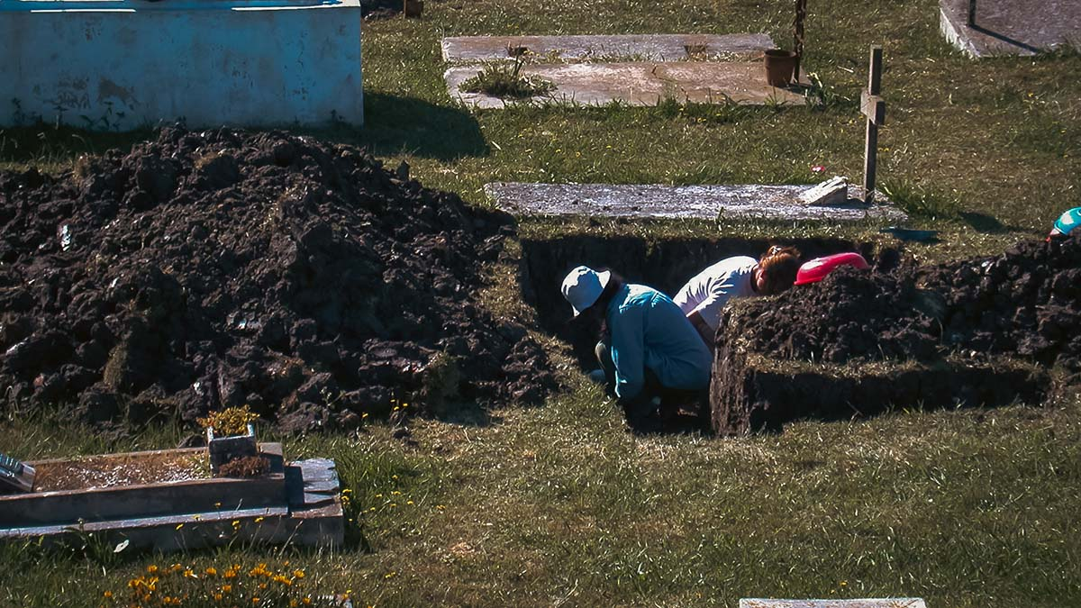Crédito: Equipo Argentino de Antropología Forense
Foto: Equipo Argentino de Antropología Forense
Fue recién en 2005 cuando los restos de las 3 madres fueron finalmente identificados a través de análisis de ADN. Ese descubrimiento se concretó entre los meses de abril y mayo de ese año, según lo informó Carlos “Maco” Somigliana, integrante del Equipo Argentino de Antropología Forense (EAAF). El mar había devuelto sus cuerpos pronto pero la ciencia pudo recuperar sus identidades mucho tiempo después. Dejaron así de ser los cuerpos desconocidos de las sepulturas 18, 19 y 23 del Sector B/Lote 3 de aquel cementerio.
Y fue hace exactamente 20 años, el 8 de julio de 2005, cuando toda la sociedad pudo conocer esa inesperada noticia. La conferencia de prensa se realizó en el auditorio de la Unión de Trabajadores de Prensa de Buenos Aires (UTPBA). Las madres estuvieron desaparecidas durante 28 largos años.
Sí, tres de las madres fundadoras, ellas tres entre los 30.000, habían regresado para dar una vez más testimonio de los vuelos de la muerte y del terrorismo de Estado que contó con la complicidad de una parte de la sociedad civil.
Por primera vez se pudo reconstruir el circuito represivo completo de quienes fueron arrojados al mar desde los aviones de las Fuerzas Armadas. Esther Ballestrino de Careaga y María Ponce de Bianco fueron secuestradas el 8 de diciembre de 1977 en la puerta de la iglesia Santa Cruz, en el barrio porteño de San Cristóbal. Azucena Villaflor en la esquina de su casa, en Sarandí, dos días después. El represor Alfredo Astiz fue quien comandó la tarea de inteligencia e infiltración en los organismos de derechos humanos. Las tres madres fueron trasladadas a la Escuela de Mecánica de la Armada, donde fueron torturadas antes de ser arrojadas al mar desde un avión.
María del Rosario Cerruti era muy cercana a mi madre y presenció los secuestros en la iglesia de la Santa Cruz. “Mary fue arrancada de mi brazo mientras le decían que se trataba de un operativo por drogas”, testimonió. Hasta el día de hoy repite que a ella misma no la buscaban porque no les interesaba a los represores. Otra madre, Nélida “Quita” Chidichimo, también estuvo en la Iglesia de la Santa Cruz ese fatídico 8 de diciembre de 1977. Esther y Mary estaban en la iglesia de la Santa Cruz juntando firmas de familiares y dinero para una solicitada que denunciara las desapariciones y que finalmente fue publicada el 10 de diciembre en el diario La Nación. Astiz marcó a las víctimas y presenció ese día los secuestros.
Entre los asistentes a esa conferencia de prensa que hoy recordamos, además de madres había varios sobrevivientes de la ESMA, como Adriana Calvo de la Asociación de Ex Detenidos Desaparecidos (AEDD). Sin los sobrevivientes y sus relatos testimoniales, todos esos hechos aberrantes no hubieran podido ser juzgados.

https://www.tiempoar.com.ar/ta_article/a-20-anos-de-la-identificacion-de-las-tres-madres-de-plaza-de-mayo-que-devolvio-el-mar/

Foto: Gentileza Claudio Herdener
Ana María Careaga, Luis Bianco (mi hermano) y Cecilia De Vincenti, hijos de las tres madres, leyeron un documento titulado “Juicio y castigo a todos los culpables”. “Nuestras Madres -se decía allí- incansables luchadoras que dieron las vidas por sus hijos, no pudieron vencer a la muerte, pero eran tan obstinadas que sí pudieron vencer al olvido. Y volvieron. Volvieron con el mar, como si quisieran dar cuenta, una vez más, de esa tenacidad que las caracterizó en vida. La presencia de sus restos da testimonio de que no se puede hacer desaparecer lo evidente”.
Las madres
Azucena Villaflor de De Vincenti nació el 7 de abril de 1924 en Avellaneda. Solo pudo completar la escuela primaria y a los 15 años empezó a trabajar como telefonista en Siam. Renunció apenas casada, a mediados de 1950. Su carnet de afiliada a la UOM llevaba el número 6398. Su marido, Pedro De Vincenti, trabajaba en la misma empresa. Juntos intentaron poner un almacén en su barrio pero poco después ella volvió a ser ama de casa. El segundo de sus cuatro hijos, Néstor De Vincenti (JP/Montoneros), fue secuestrado el 30 de noviembre de 1976 junto a su novia, Raquel Mangin, en un operativo en Villa Domínico.
Al enterarse del secuestro de su hijo, Azucena comienza a peregrinar por comisarías, hospitales, regimientos y oficinas gubernamentales. Ante el maltrato y la humillación a la que eran sometidos los familiares de detenidos-desaparecidos por los funcionarios de la dictadura, Azucena les propone a un grupo de familiares reunirse en la Plaza de Mayo. El primer encuentro en la histórica plaza fue el 30 de abril de 1977, el primer paso de la organización de las Madres de Plaza de Mayo. Hasta su secuestro, Azucena ejerció un liderazgo natural en ese grupo de lucha colectiva que no dejaba de crecer y organizarse, reuniendo a mujeres de distinta condición socioeconómica y política.
Azucena, Ketty de Neuhaus y María de Rosario Cerruti tuvieron una reunión en la Casa Rosada el 11 de junio de 1977 con el general de división Albano Eduardo Harguindeguy, que ejerció el cargo de Ministro del Interior durante la dictadura.
Azucena era “Evitista” y a más de una madre le transmitió su cariño por Eva Perón. Era consciente del peligro que corrían y unos encuentros previos a su desaparición les entregó a las madres en la plaza fotocopias del poema “Hagamos un trato” de Mario Benedetti, que habla de los lazos indisolubles.

María Eugenia Ponce de Bianco nació en Tucumán el 6 de julio de 1924. A partir de la desaparición de mi hermana, Alicia Hilda Bianco (Montoneros/ERP) el 30 de abril de 1976 en la provincia de Buenos Aires, mi mamá cerró el negocio familiar en Mataderos y se convirtió en una militante de Derechos Humanos de tiempo completo. Se había afiliado al Partido Comunista (PC) en 1972. Llegó a poner como garantía su propiedad para que pudiera instalarse una imprenta clandestina pero terminó rompiendo con esa organización. Se opuso fervientemente a la posición de la dirigencia partidaria frente a la dictadura, además de no recibir ninguna ayuda en la búsqueda de su hija.
Tras el asesinato el 15 de febrero de 1977 en la vía pública de sus sobrinos Oscar y Manuel Ponce, la hija de este último, Clara Soledad, de 11 meses, fue dejada en Casa Cuna. Mi madre la buscó incansablemente hasta lograr su restitución en manos de su hermano, Manuel Ponce, abuelo de la beba.
Ella participó en la gestación de Madres de Plaza de Mayo desde febrero de 1977. También integraba Solidaridad, un movimiento de familiares del Partido Revolucionario del Pueblo (PRT). Visitaba a los familiares de los presos y les acercaba alimentos y dinero.
Esther Ballestrino de Careaga nació el 20 de enero de 1918. Tras una infancia montevideana vivió con su familia en Paraguay, donde se graduó de Doctora en Bioquímica y Farmacia. Desde joven empezó a militar en el Movimiento Febrerista, de orientación socialista. También organizó en Paraguay un movimiento feminista del que fue su primera secretaria general. Tras la derrota del febrerismo se exilió en Argentina. Aquí se casó en 1947 con Raymundo Careaga, con quien tuvo tres hijas. Tras el golpe de Estado de 1976, debido a la complicidad de las dictaduras de la Junta Militar Argentina y la Stroessner, se intensificó la persecución de ciudadanos paraguayos en el exilio. Esther solicitó y obtuvo la condición de refugiada bajo la protección del Alto Comisionado de las Naciones Unidas para los Refugiados (ACNUR).
En septiembre de 1976 fue secuestrado su yerno, Manuel Carlos Cuevas (PRT), marido de una de sus hijas, Mabel. Su otra hija, Ana María, militante de la Juventud Guevarista, fue secuestrada el 13 de junio de 1977, teniendo 16 años y estando embarazada de tres meses. Tres meses después fue liberada del Centro Clandestino Club Atlético. Fue entonces cuando Esther decidió llevar a su familia a Uruguay y luego a Brasil, donde recibieron refugio del ACNUR para después obtener asilo político en Suecia. Sin embargo, regresó después a Brasil para llevar a Carlitos, su primer nieto e hijo de Mabel. Fue allí donde decidió volver a la Argentina “para seguir luchando, hasta que aparezcan todos”. Sus hijas no pudieron convencerla de que no lo hiciera.
Justicia e injusticia
El miércoles 26 de octubre de 2011, el presidente del Tribunal Oral Federal 5, Daniel Obligado, leyó después de dos años de juicio oral la sentencia del histórico primer juicio por los crímenes de la Escuela de Mecánica de la Armada que condenó a 12 de los 18 represores a prisión perpetua por privación ilegal de la libertad y tormentos agravados y homicidios. Entre ellos estaba Jorge el “Tigre” Acosta, jefe operativo del principal centro clandestino de la Marina; Antonio Pernías, Ricardo Cavallo, Jorge Radice, Oscar Montes y Alfredo Astiz, Las sentencias incluyeron las acusaciones por los asesinatos de las tres Madres y los nueve integrantes del grupo de la Iglesia de la Santa Cruz.
En mayo de este año, en el marco de la dupla negacionista que hoy gobierna la Argentina, la justicia otorgó a estos genocidas de la ESMA, Astiz, Cavallo, Alberto “Gato” González y Radice, entre otros, el traslado desde la unidad de Ezeiza a una cárcel VIP, la unidad 34 de Campo de Mayo.
Las tres madres fueron torturadas en la Escuela de Mecánica de la Armada y no tuvieron el mismo beneficio de traslado. Fueron llevadas a Aeroparque y arrojadas vivas al mar en un “vuelo de la muerte».

